生物显微镜相关参数
佚名(2007-10-23 09:30:11)
·数值孔径(NA)
数值孔径简写NA，数值孔径是物镜和聚光镜的主要技术参数，是判断两者（尤其对物镜而
言）性能高低的重要标志。其数值的大小，分别标刻在物镜和聚光镜的外壳上。它是物镜前透镜与被检物体之间介质的折射率（n）和孔径角（u）半数的正弦之乘积。用公式表示如下：NA=nsinu/2。它与分辨率成正比，与放大率成正比，与焦深成反比，NA值增大，视场宽度与工作距离都会相应地变小。

数值孔径(NA) 分辨率
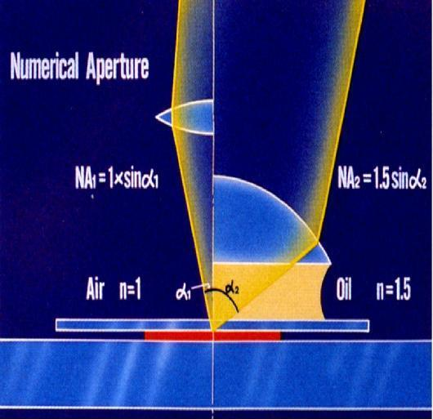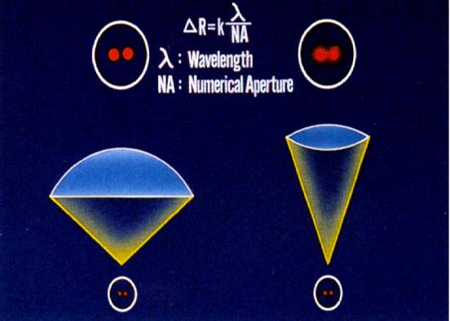
·分辨率
显微镜的分辨率是指能被显微镜清晰区分的两个物点的最小间距，又称"鉴别率"。其计算公式是σ=λ/NA 式中σ为最小分辨距离；λ为光线的波长；NA为物镜的数值孔径。可见物镜的分辨率是由物镜的NA值与照明光源的波长两个因素决定。
·放大率和有效放大率
经过物镜和目镜的两次放大，所以显微镜总的放大率是物镜放大率和目镜放大率的乘积,显微镜放大倍率的极限即有效放大倍率。
·焦深
焦深为焦点深度的简称，即在使用显微镜时，当焦点对准某一物体时，不仅位于该点平面上的各点都可以看清楚，而且在此平面的上下一定厚度内，也能看得清楚，这个清楚部分的厚度就是焦深。焦深大, 可以看到被检物体的全层，而焦深小，则只能看到被检物体的一薄层.

焦深 目镜的视场
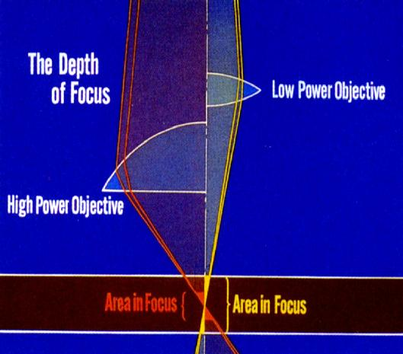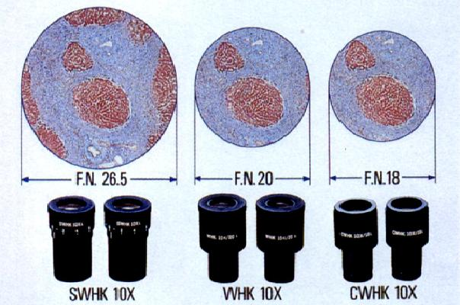
·视场直径
所看到的明亮的圆形范围叫视场，它的大小是由目镜里的视场光阑决定的。视场直径也称视场宽度，是指在显微镜下看到的圆形视场内所能容纳被检物体的实际范围。视场直径愈大，愈便于观察。
视场直径=目镜视场数/物镜倍率
·覆盖差
由于盖玻片的厚度不标准，光线从盖玻片进入空气产生折射后的光路发生了改变，从而产生了相差，这就是覆盖差.国际上规定，盖玻片的标准厚度为0.17mm，许可范围在0.16-0.18mm，在物镜的制造上已将此厚度范围的相差计算在内。物镜外壳上标的0.17，即表明该物镜所要求的盖玻片的厚度。
·工作距离(WD)
工作距离也叫物距，即指物镜前透镜的表面到被检物体之间的距离。
工作距离
